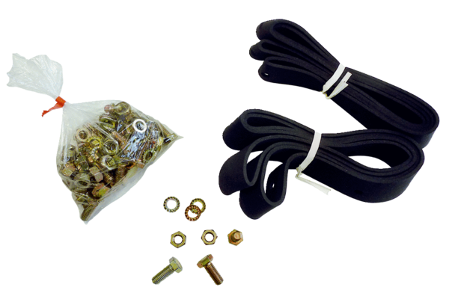Materijal za pričvršćivanje i brtvljenje BD 45Jedinica za pakiranje: 1 komAsortiman: C
Broj artikla: 0092.0137Proizvođač: MAICO

